

Donnerstag 24.09.2026
Ausflug nach Wallhausen

mit Besichtigung der
Firma Eico-Quelle
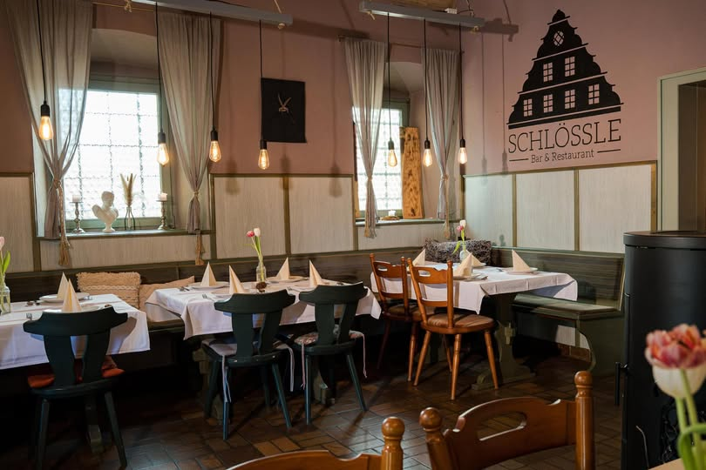

im Anschluss Einkehr ins Schlössle Gröningen

Abfahrt 14.00 Uhr in Fahrgemeinschaften.

Die Unkosten werden auf die Teilnehmer umgelegt.

Anmeldung bis Sonntag 20.09.2026
bei Hans-Udo von Wilpert unter: 07957/242; hans-udo.vonwilpert@gmx.de
oder Hans Kettemann 07951/41477

Auf Ihr Kommen freuen sich
Das Team vom Senioren-Treff

Nächster geplanter Termin: 29.10.2026 Ausflug: Drehorgelmuseum und Werkstattbesuch in Waldeck, anschließend Einkehr zum Vesper; Anmeldeschluss: Sonntag 25.10.2026

